
دليل موظف الاستقبال
استقبال العملاء ومتابعة المواعيد من لوحة TRIMME Business
من لوحة تريمي للأعمال تتابع مواعيد اليوم، وتسجّل حضور العملاء، وتحجز لمن يأتي مباشرة أو يتصل بالمحل، وتطّلع على الدوام والإجازات.
محتويات الدليل
1. تسجيل الدخول
2. النظرة التشغيلية
3. قائمة المواعيد
4. استقبال العميل وتغيير حالة الموعد
5. التقويم (يوم وأسبوع)
6. حجز حضوري
7. الدوام والاستراحات والإجازات (للاطلاع)
8. الإشعارات
9. اللوحة من الجوال
أسئلة شائعة

قبل أن تبدأ
- تصلك دعوة على بريدك الإلكتروني من إدارة المنصة؛ افتح الرابط وأنشئ كلمة المرور (الرابط صالح 7 أيام).
- تعمل اللوحة من الكمبيوتر أو الجوال.
- صلاحية «موظف استقبال» للمواعيد والحجز الحضوري، مع الاطلاع على الدوام دون تعديله.

ملاحظة: تعديل الدوام والإجازات وإيقاف الحجز الإلكتروني من صلاحية «مالك المحل». والخدمات والأسعار وإضافة الحلاقين تتم عن طريق إدارة المنصة.

1 تسجيل الدخول
- افتح trimme.net ثم «تسجيل الدخول» ← «دخول فريق المحلات والإدارة».
- أو افتح الصفحة مباشرة: trimme.net/ar/auth/staff/sign-in
- أدخل «البريد الإلكتروني» و«كلمة المرور» ثم «تسجيل الدخول».
- «نسيت كلمة المرور؟» يرسل رابط إعادة التعيين إلى بريدك.
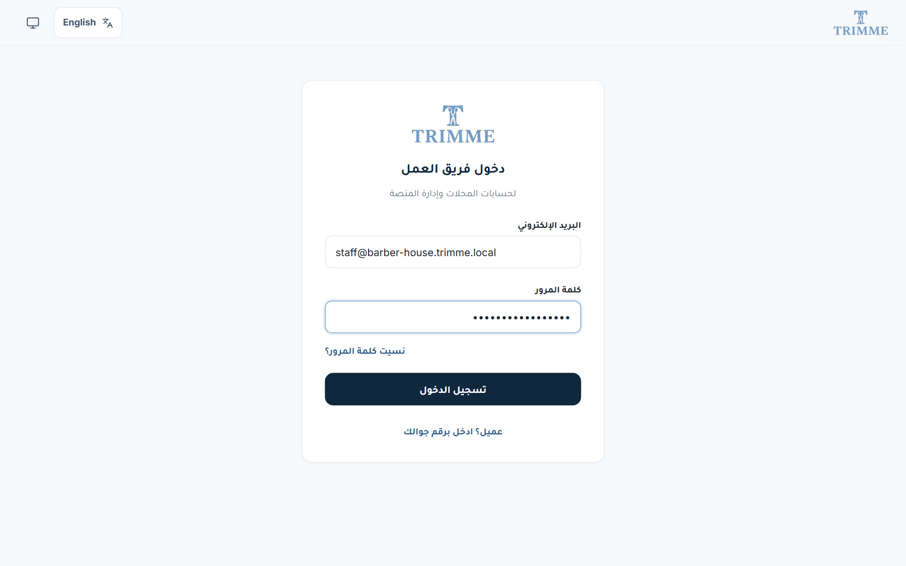
صفحة دخول فريق العمل

2 النظرة التشغيلية
- أرقام اليوم: «مواعيد اليوم»، و«بانتظار التأكيد»، و«مكتملة اليوم»، و«لم يحضروا»، و«السعة المتبقية».
- «الجدول القادم اليوم» و«حمل الحلاقين اليوم».
- علامة «مباشر» تعني أن الصفحة تتحدث تلقائياً عند وصول أي حجز جديد.
- القائمة الجانبية: «النظرة التشغيلية»، و«التقويم»، و«المواعيد»، و«حجز حضوري»، و«الدوام والبريكات»، و«الإشعارات».
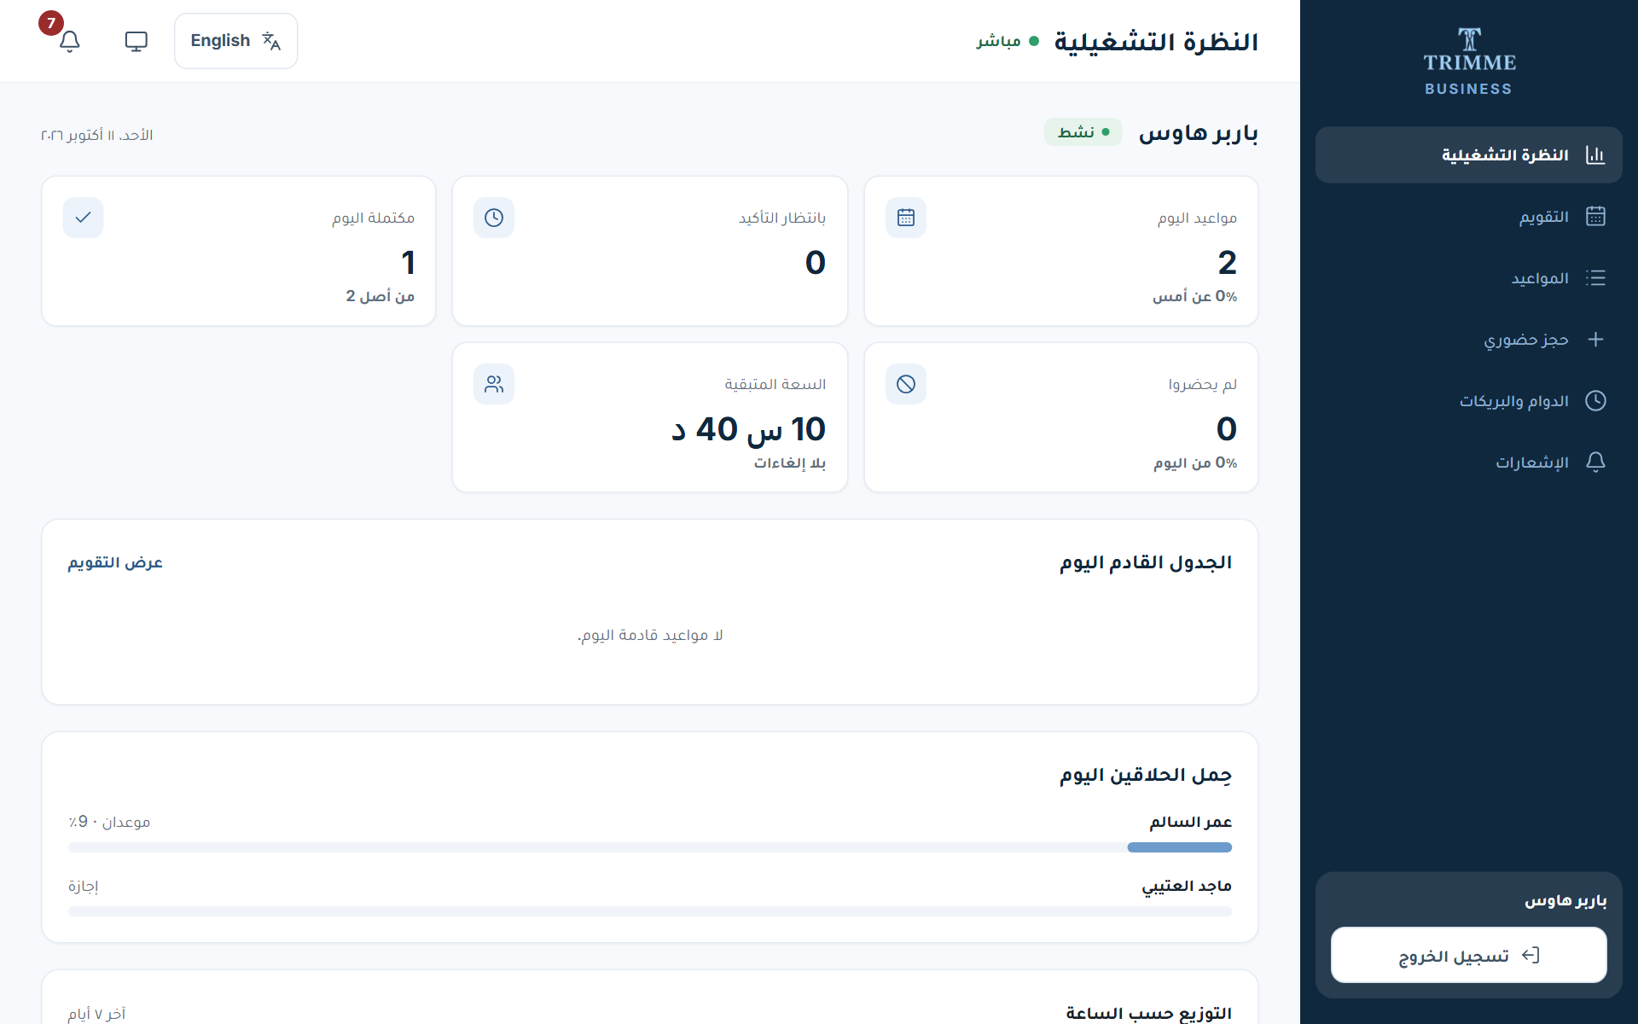
النظرة التشغيلية

3 قائمة المواعيد
- كل المواعيد في جدول واحد، مع عدد كل حالة: «بانتظار»، «مؤكد»، «حضر العميل»، «مكتمل»، «ملغي»، «لم يحضر».
- صفِّ النتائج حسب التاريخ («من» و«إلى») والحلاق، أو ابحث باسم العميل أو رقم الحجز.
- عمود «المصدر» يوضح من أين جاء الحجز: «تطبيق العميل»، أو «رمز QR»، أو «حضوري».
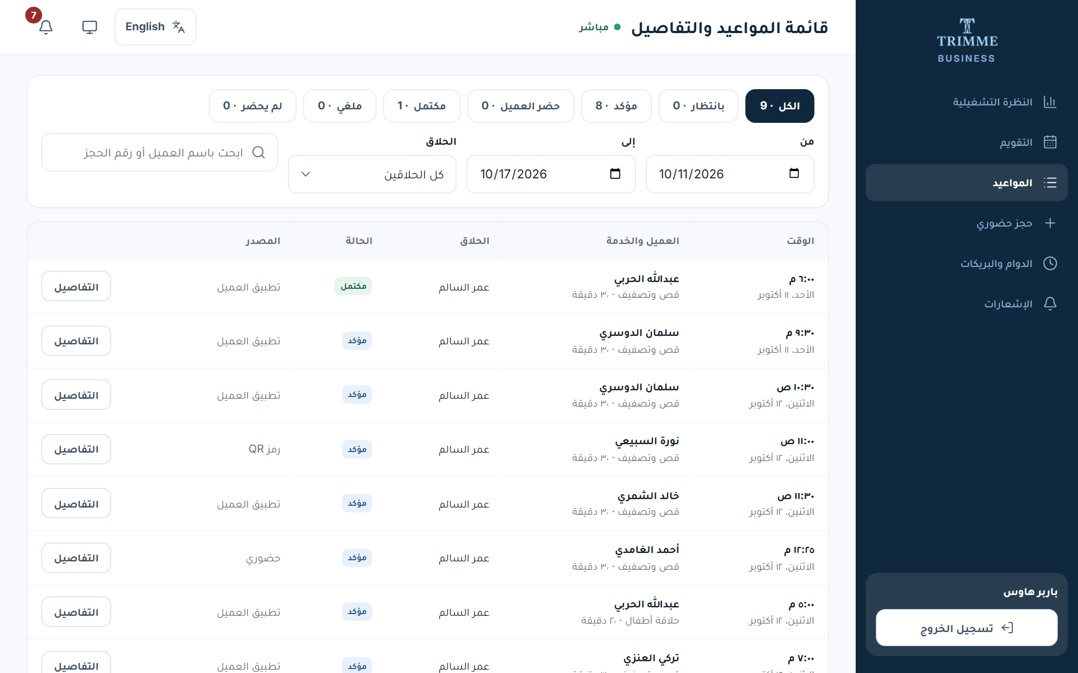
قائمة المواعيد والتفاصيل

4 استقبال العميل وتغيير حالة الموعد
- اضغط «التفاصيل» بجانب الموعد لفتحه.
- عند وصول العميل اضغط «حضر العميل»، وبعد انتهاء الخدمة اضغط «مكتمل».
- إن لم يأتِ العميل اضغط «لم يحضر». وللإلغاء اضغط «إلغاء الموعد» واكتب «سبب الإلغاء».
- زر «حضر العميل» يظهر قبل الموعد بساعة، وزر «لم يحضر» بعد وقت بداية الموعد.
- إذا كان الموعد «بانتظار التأكيد» اضغط «تأكيد الموعد».
- «ملاحظات داخلية» لفريق المحل فقط ولا تظهر للعميل، و«سجل الموعد» يوضح كل تغيير ووقته.
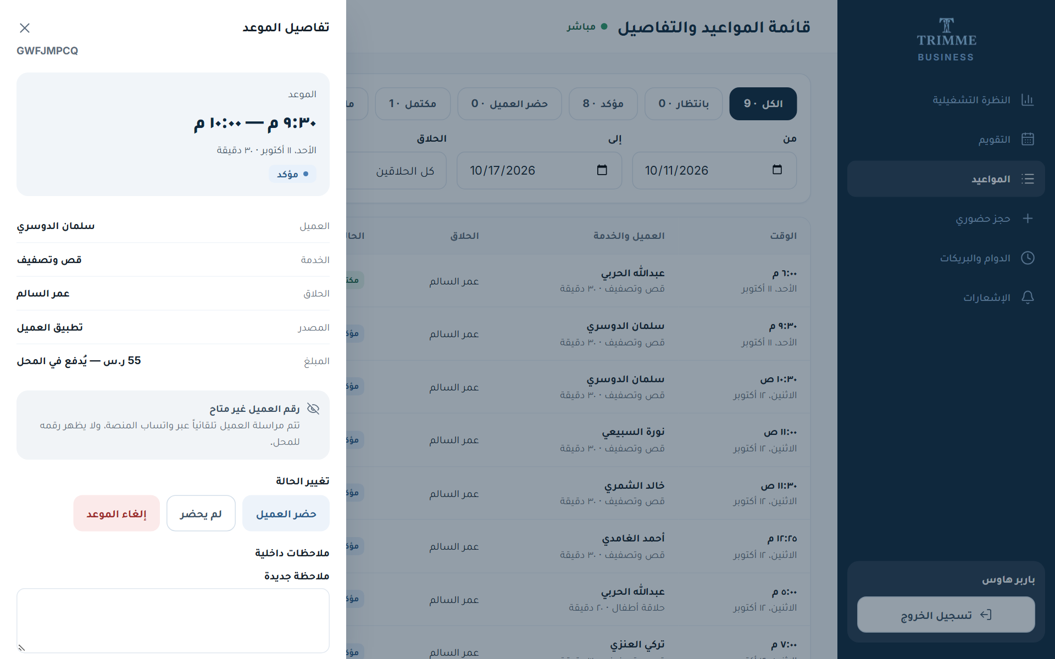
لوحة تفاصيل الموعد
ملاحظة: رقم جوال العميل لا يظهر للمحل. تريمي يراسل العميل تلقائياً عبر واتساب عند التأكيد والتذكير والإلغاء.

5 التقويم (يوم وأسبوع)
- «يوم»: عمود لكل حلاق فيه مواعيده واستراحاته وإجازاته.
- «أسبوع»: جدول «كثافة الحجوزات» صباحاً وظهراً ومساءً وليلاً لكل يوم.
- تنقّل بين الأيام بالأسهم، واختر حلاقاً من قائمة «الحلاق». اضغط أي موعد لفتح تفاصيله.
- في عرض «يوم» اضغط أي وقت فارغ في عمود الحلاق لفتح «حجز حضوري» بنفس الحلاق والوقت.
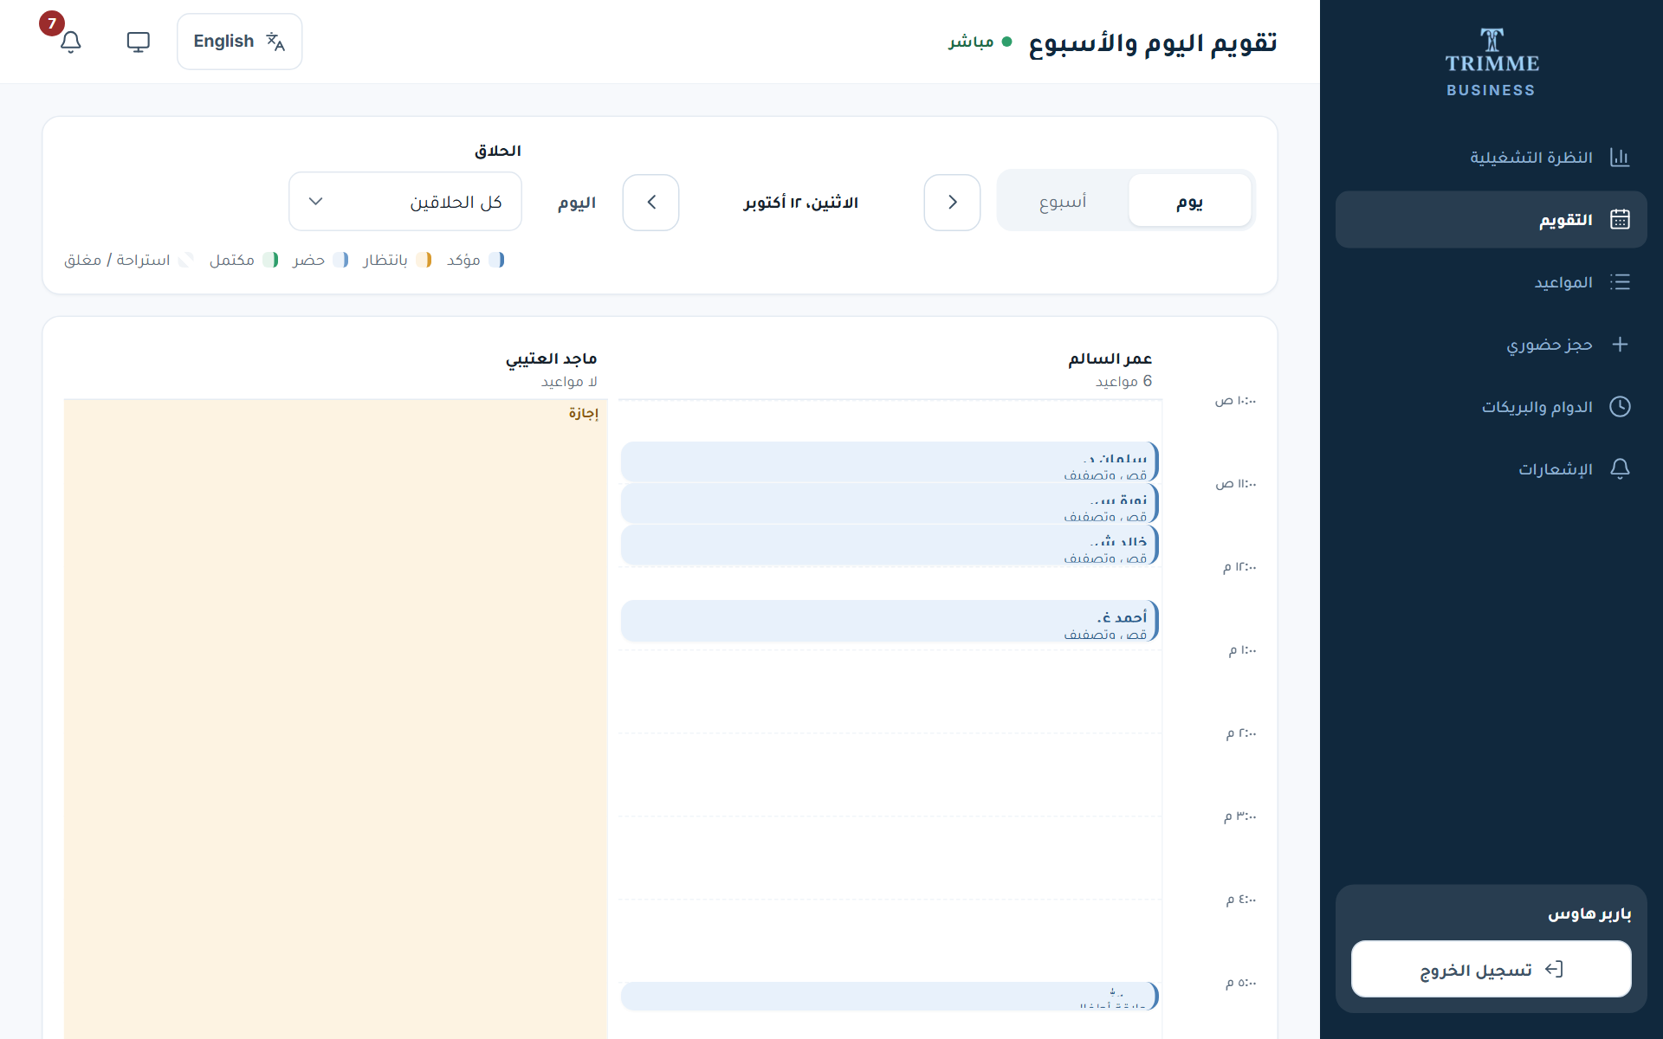
عرض اليوم
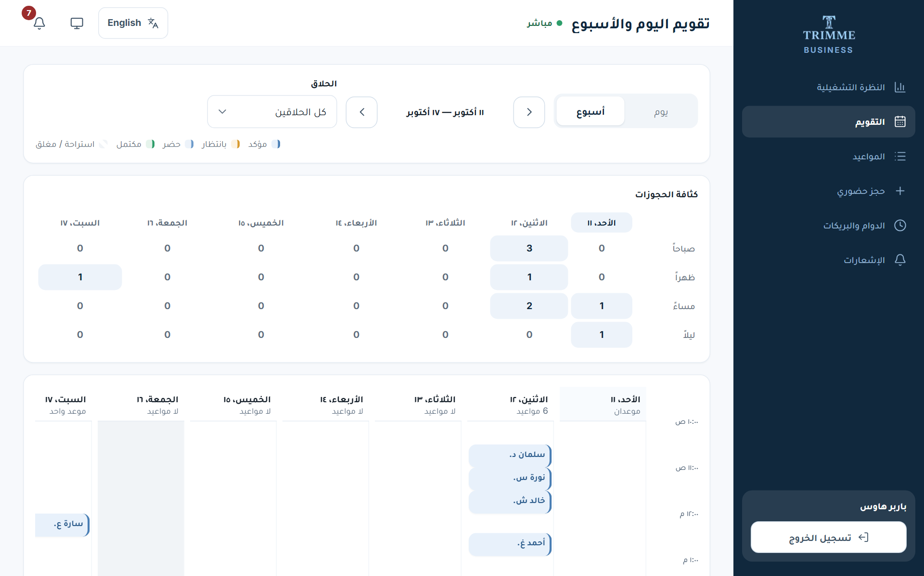
عرض الأسبوع

6 حجز حضوري
- لعميل جاء إلى المحل أو اتصل: اختر الخدمة، ثم «اليوم»، ثم الحلاق والوقت.
- إذا كان الحلاق متاحاً الآن اختر «ابدأ الآن»، فيُسجَّل العميل «حضر العميل» مباشرة.
- اكتب «اسم العميل» (وملاحظة إن أردت)، ثم «تسجيل الحجز». لا يُطلب رقم جوال العميل.
- يُحجز الوقت فوراً ويختفي من الأوقات المتاحة في التطبيق، فلا يحدث تعارض.
- بعد التسجيل يظهر رقم الحجز، ومنه «عرض الموعد» أو «حجز حضوري آخر».
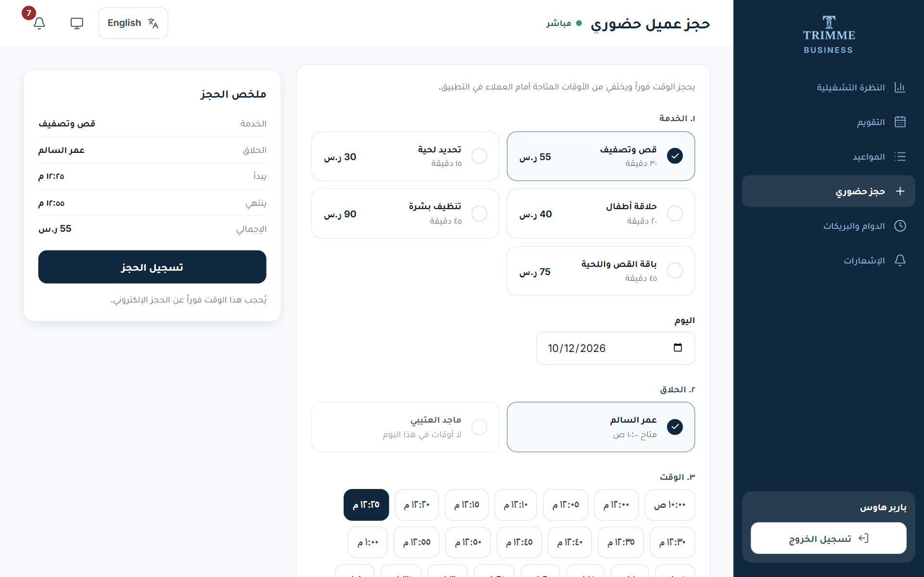
حجز عميل حضوري

7 الدوام والاستراحات والإجازات (للاطلاع)
- تعرض الصفحة «دوام المحل الأسبوعي»، و«دوام الحلاقين»، و«الاستراحات المتكررة»، و«الإجازات والتعطيل».
- ارجع إليها لتعرف أوقات عمل المحل ومن في إجازة قبل أن تَعِد عميلاً بموعد.
- الحقول في حسابك للقراءة فقط؛ التعديل يقوم به مالك المحل.
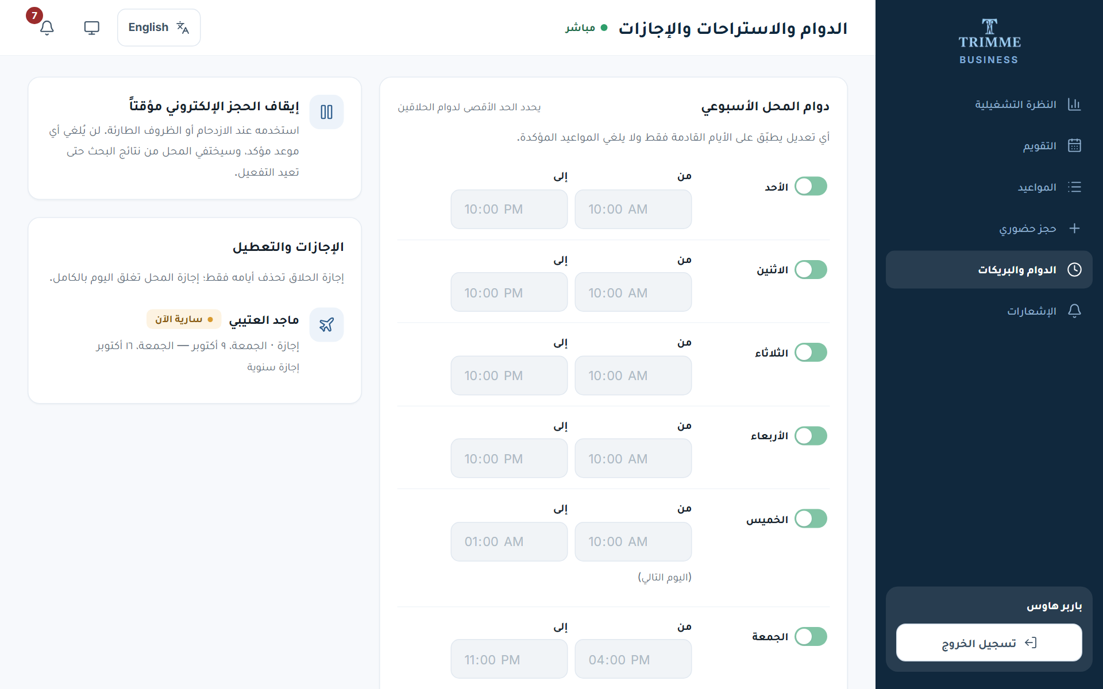
الدوام والاستراحات والإجازات

8 الإشعارات
- كل حجز جديد أو إلغاء يظهر هنا وفي أيقونة الجرس.
- «عرض التفاصيل» يفتح الموعد، و«تعليم الكل كمقروء» ينظف القائمة.
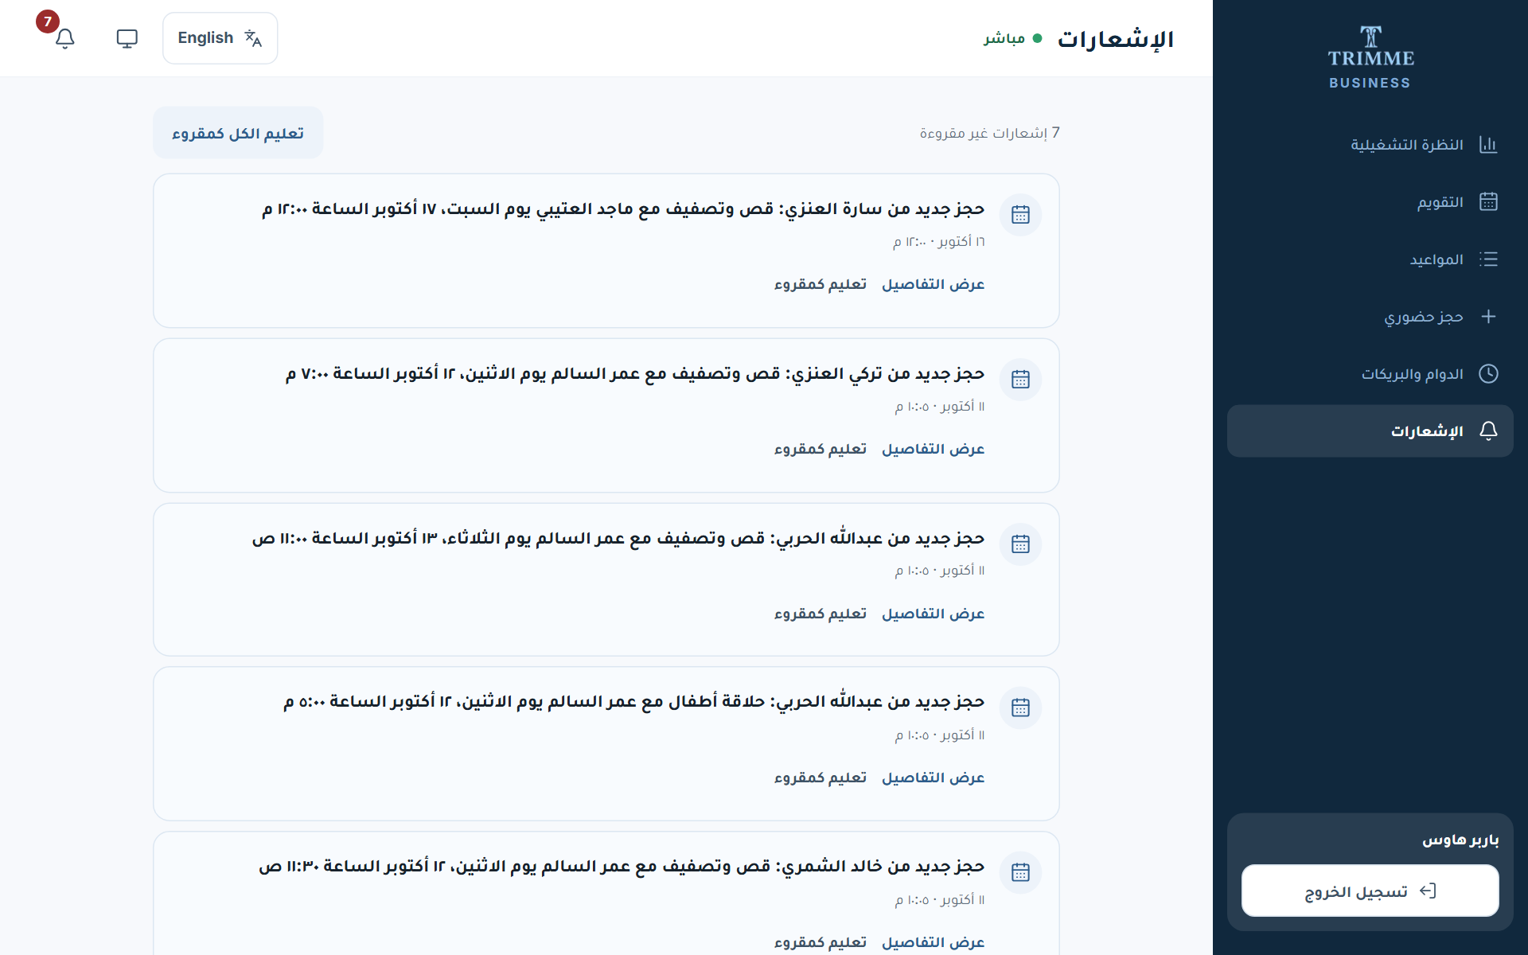
الإشعارات

9 اللوحة من الجوال
- شريط سفلي بأربعة أزرار: «النظرة التشغيلية»، و«الدوام والبريكات»، و«حجز حضوري»، و«المواعيد».
- زر القائمة ☰ أعلى الشاشة لباقي الأقسام: «التقويم» و«الإشعارات»، ومنه «تسجيل الخروج».
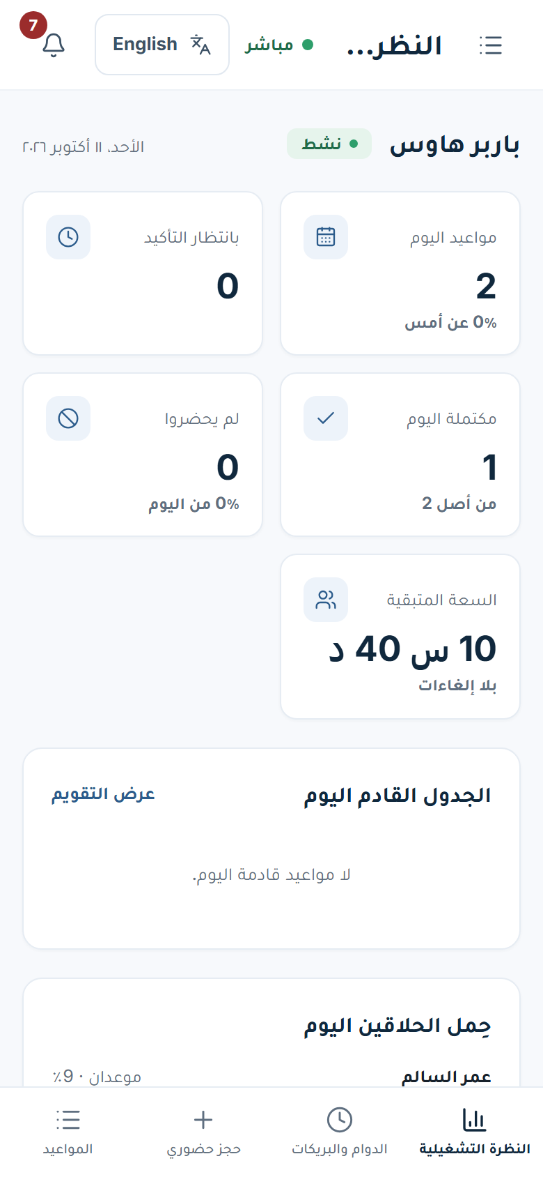  النظرة التشغيلية على الجوال | 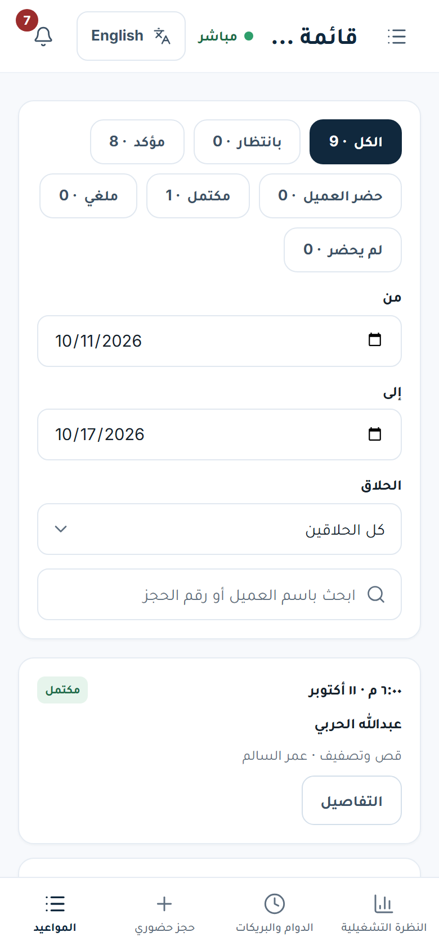  المواعيد على الجوال | 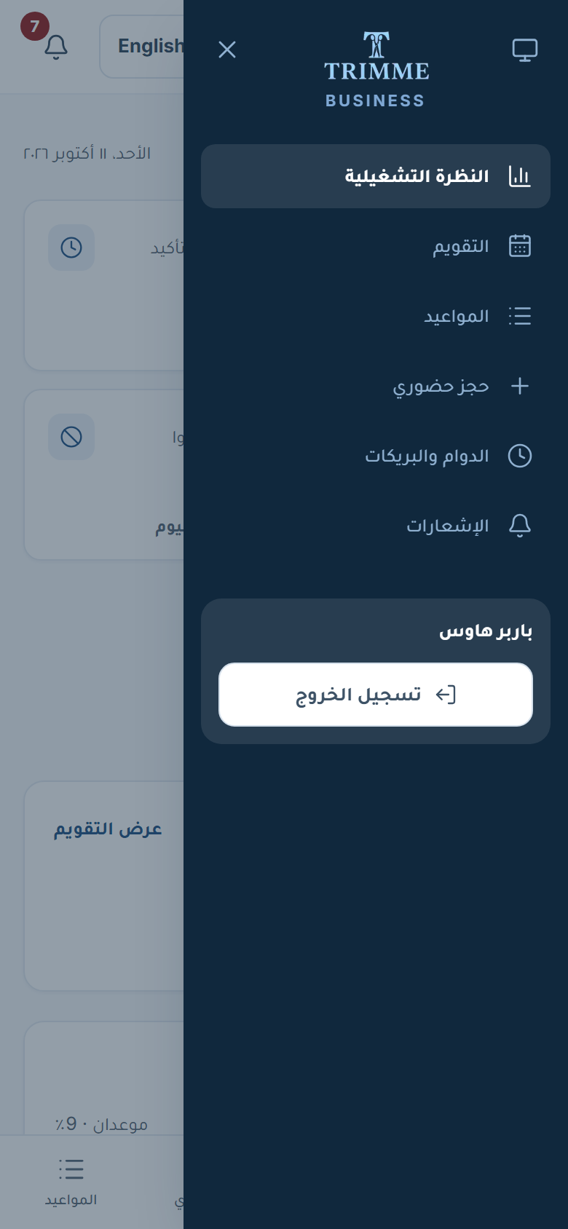  القائمة على الجوال

أسئلة شائعة
عميل اتصل بالمحل، كيف أحجز له؟
من «حجز حضوري»؛ يُحجز الوقت فوراً ولا يستطيع أحد حجزه من التطبيق.
لماذا لا يظهر زر «حضر العميل»؟
يظهر قبل الموعد بساعة. قبل ذلك يظهر «إلغاء الموعد» فقط.
عميل يريد تغيير وقت موعده، ماذا أفعل؟
العميل يغيّر موعده بنفسه من التطبيق عبر «إعادة جدولة»، إلى أن تنتهي مهلة التعديل الإلكتروني التي تحددها إدارة المنصة. بعد ذلك، أو إن كان الحجز حضورياً، ألغِ الموعد وسجّل له حجزاً حضورياً جديداً.
المحل مزدحم اليوم، كيف أوقف الحجز؟
إيقاف الحجز الإلكتروني من صلاحية مالك المحل؛ أبلغه ليضغط «إيقاف مؤقت» من «الدوام والبريكات».
كيف أغيّر الدوام أو أسجّل إجازة حلاق؟
يقوم بذلك مالك المحل. أما الخدمات والأسعار وإضافة الحلاقين فتديرها إدارة المنصة.
لماذا لا أرى رقم العميل؟
لحماية خصوصية العملاء. التواصل معهم يتم تلقائياً عبر واتساب تريمي.

